- 创建工程 链接hive
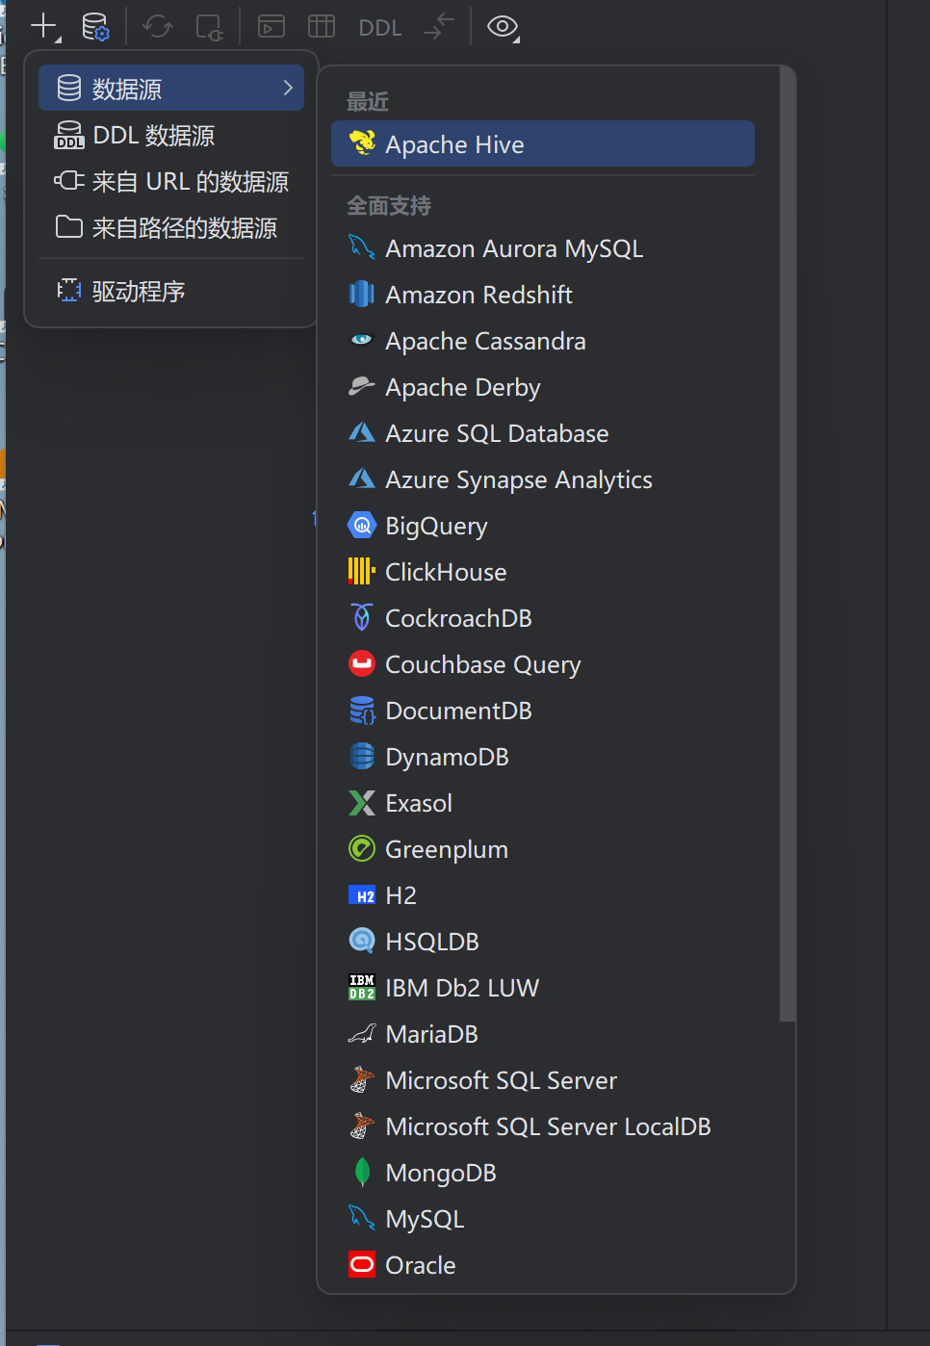
- 创建过程中会去下载驱动 下载即可 注意打码的部分是要写自己的
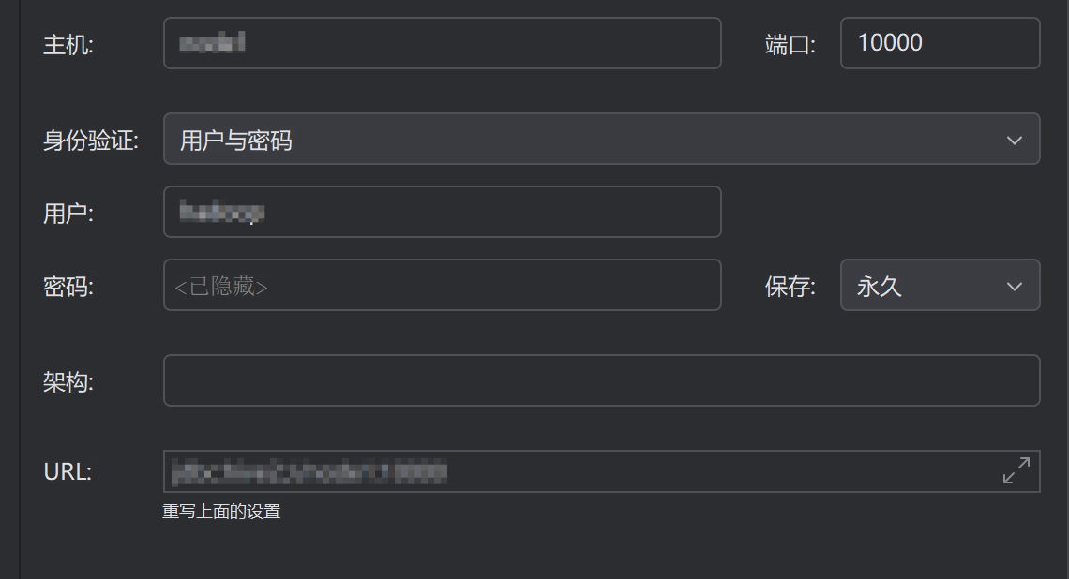
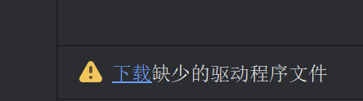
3.测试链接
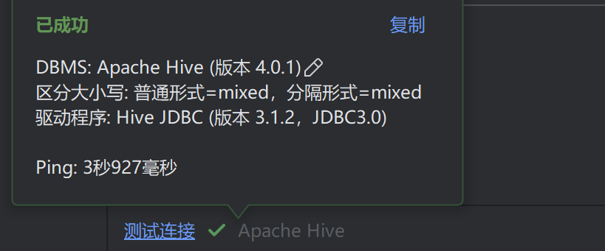
4接下来就可以写hive语句了
